Принято  Педагогический совет  Протокол № 6 от 30.10.2020 г. |  | 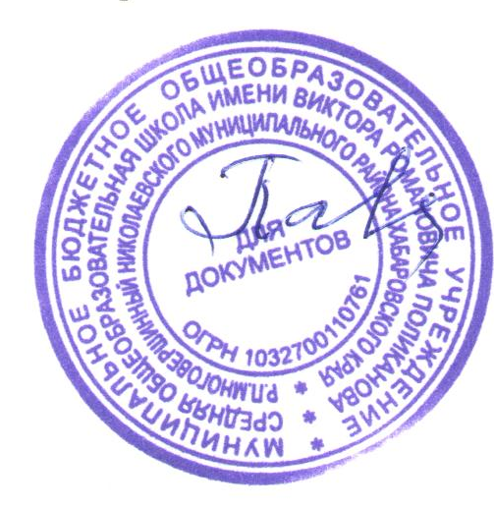 | «Утверждаю»  Директор МБОУ СОШ  р.п. Многовершинный  И.А. Павлюкова  Приказ  № 186-осн.  от 30 октября 2020 г.

Порядок
использования устройств мобильной связи
муниципального бюджетного образовательного учреждения
средней общеобразовательной школы имени Виктора Романовича Поликанова р.п. Многовершинный Николаевского муниципального
района Хабаровского края
(МБОУ СОШ р.п. Многовершинный)

- Общие положения
1. Общие положения
1.1. Настоящий Порядок разработано в соответствии с:
-Законом «Об образовании в Российской Федерации» от 29.12.2012 № 273-ФЗ;
-Санитарно – эпидемиологические правила и нормативы СанПин 2.4.2.2821-10;
-Письмом Федеральной службы по надзору в сфере защиты прав потребителей и благополучия человека от 14.08.2019 г № МР 2.4.0150-19;
-Письмом Федеральной службы по надзору в сфере образования и науки от 14.08.2019 г № 01-230/13-01

1.2. Целью настоящего Порядка является определение порядка использования устройств мобильной связи в МБОУ СОШ р. п. Многовершинный, реализующее образовательные программы начального общего, основного общего и среднего общего образования с целью профилактики нарушений здоровья обучающихся, повышения эффективности образовательного процесса.

- Правила использования средств мобильной связи

2.1.В целях минимизации вредного воздействия на детей устройств мобильной связи:

2.1.1.Ограничить использование мобильных устройств связи в МБОУ СОШ р.п. Многовершинный обучающимися, за исключением детей, нуждающихся в пользовании такими устройствами по состоянию здоровья (мониторинг сахара крови при сахарном диабете типа и др.), а также педагогическими работниками и родителями в целях снижения рисков нанесения вреда здоровью и развитию детей в связи с использованием устройств мобильной связи.

2.1.2. Производить перевод устройств мобильной связи в режим «без звука» при входе в МБОУ СОШ р.п. Многовершинный всеми категориями участников образовательных отношений (в том числе с исключением использования режима вибрации из-за возникновения фантомных вибраций).

2.1.3. Ограничить использование обучающимися устройств мобильной связи во время учебного процесса;

2.1.4. Доступ обучающихся к собственной учетной записи в электронном дневнике «Дневник.ру» осуществлять в учебное время без использования личных устройств мобильной связи обучающихся через использование стационарной сети МБОУ СОШ р.п. Многовершинный (персональных компьютеров, имеющих доступ к сети Интернет), при наличии возможности, а также, при условиях, не нарушающих организацию образовательного процесса.

2.1.5. Использовать время перемен для общения, активного отдыха обучающихся между уроками (занятиями), восполнения их физиологической потребности в двигательной активности с учетом возрастных норм;
2.1.6. Допускается, при необходимости, использование на переменах устройств мобильной связи по прямому назначению (для звонка, смс-сообщения);

3.Ответственность сторон

3.1.Ответственность за сохранность личных устройств мобильной связи в МБОУ СОШ р.п. Многовершинный администрация школы не несёт.

3.2. Ответственность за сохранность личных устройств мобильной связи несут родители (законные представители) несовершеннолетних обучающихся, а также сами обучающиеся, достигшие возраста 18 лет.

4.Формы оперативной коммуникации с родителями (законными представителями обучающихся

4.1. Классным руководителям 1-11 классов, всем педагогическим работникам в течение учебного года обеспечивать согласование с родителями (законными представителями) вопросов коммуникации родителей с обучающимися в случае возникновения необходимости, внештатной ситуации, в том числе с использованием обратной связи «Дневник.ру».

5. Контроль за соблюдением Порядка

5.1. Администрация МБОУ СОШ р.п. Многовершинный вправе систематически осуществлять контроль, мониторинг и анализ работы по упорядочению использования участниками образовательного процесса устройств мобильной связи с целью профилактики неблагоприятных для здоровья и обучения детей эффектов, повышения эффективности образовательного процесса и воспитания.

